### - Nome do Caso de Uso HST23.4 Acompanhar as Chapas Criadas - UF e IES

Sistema Processo Eleitoral

<Nome do cliente>CAU

**Revisões do Documento**

|  |  |  |  |
| --- | --- | --- | --- |
| **Revisão** | **Data** | **Lista de Autores** | **Observações** |
| 1.0 | 30/05/2023 | Daiane Silva | Em atendimento a OS10177:  - Inclusão de regra para que o sistema exiba a data e a hora da conclusão da chapa. |

**Sumário**

1. Introdução 4

2. Permissão 4

3. Identificação da História 4

4. Protótipo 4

5. Premissa: 11

6. Regras Gerais: 12

7. Informações Complementares 12

## Introdução

Esta história descreve a funcionalidade que permite o usuário acompanhar as chapas criadas.

## Permissão

|  |  |
| --- | --- |
| **Perfil** | **Descrição** |
| Usuário SICCAU | Cadastrado e ativo no sistema. |

## Identificação da História

|  |  |  |  |
| --- | --- | --- | --- |
| **Identificação HTS** | OS10177  HST23.4 | **Nome:** | Acompanhar Chapa Corporativo |
| **Descrição:** | **Eu, COMO** PO **QUERO** incluir regra **PARA** que o sistema exiba a data e a hora em que a chapa foi concluída. | | |

## Protótipo

1. **Pesquisar Chapa**

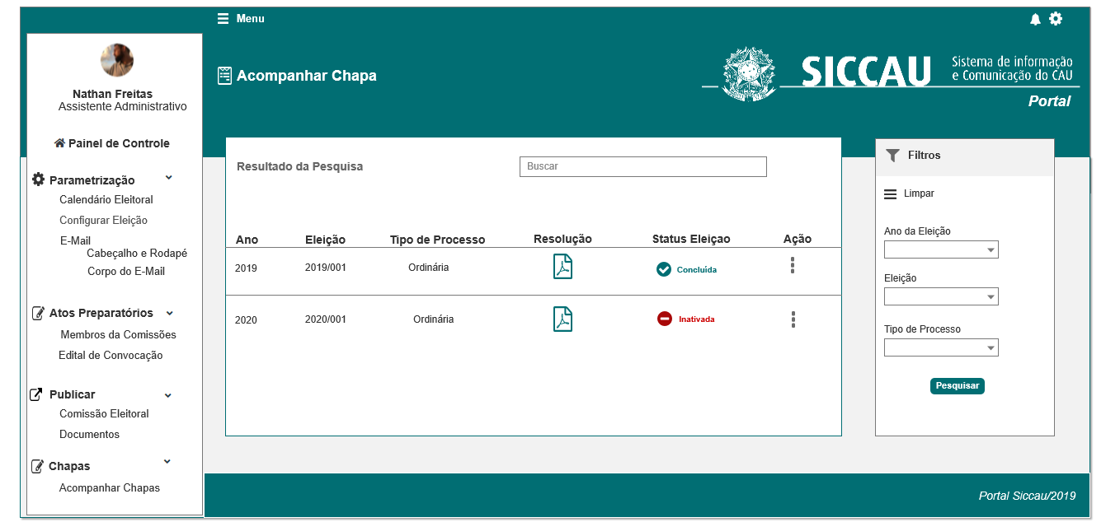

1. **Chapas Criadas - UF e IES**

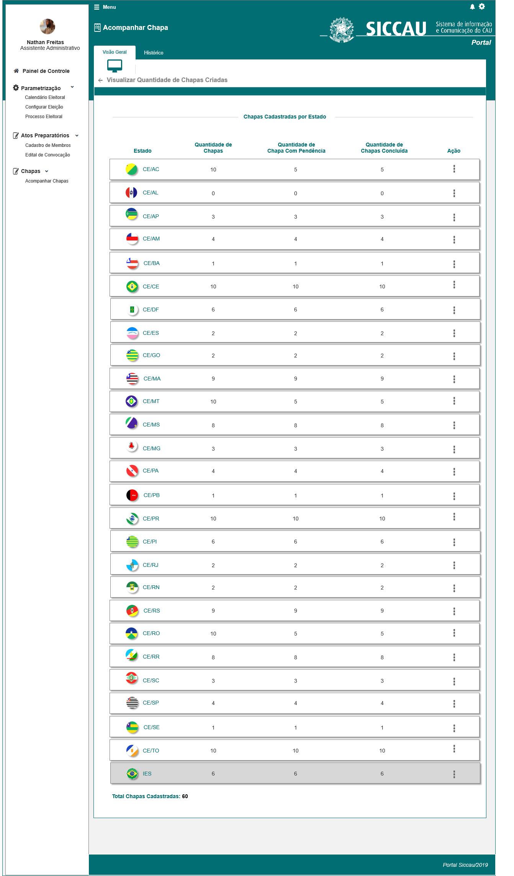

1. **Visualizar Chapas Criadas para cada UF**

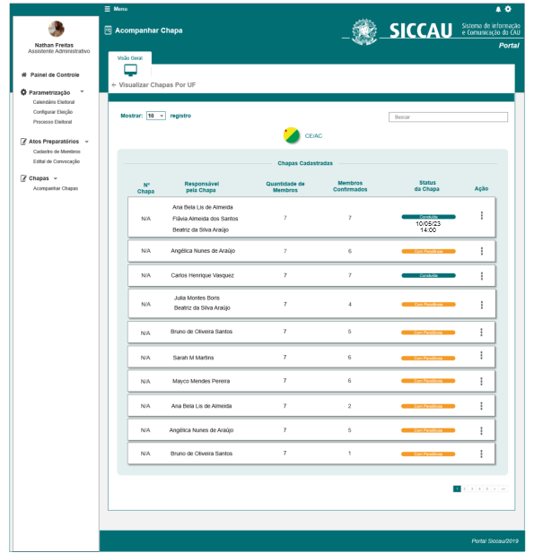

1. **Visualizar Chapas Criadas para IES**

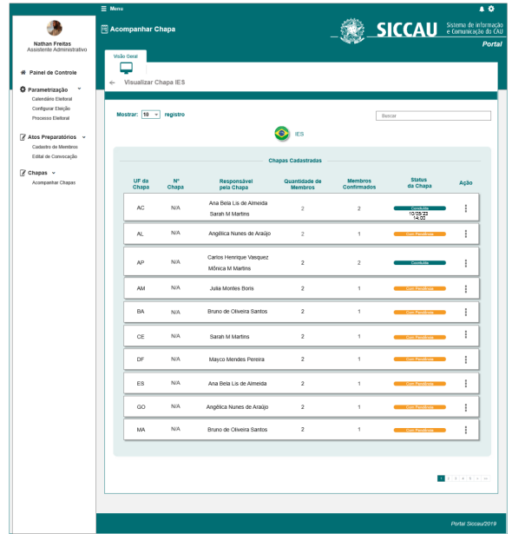

1. **Histórico**

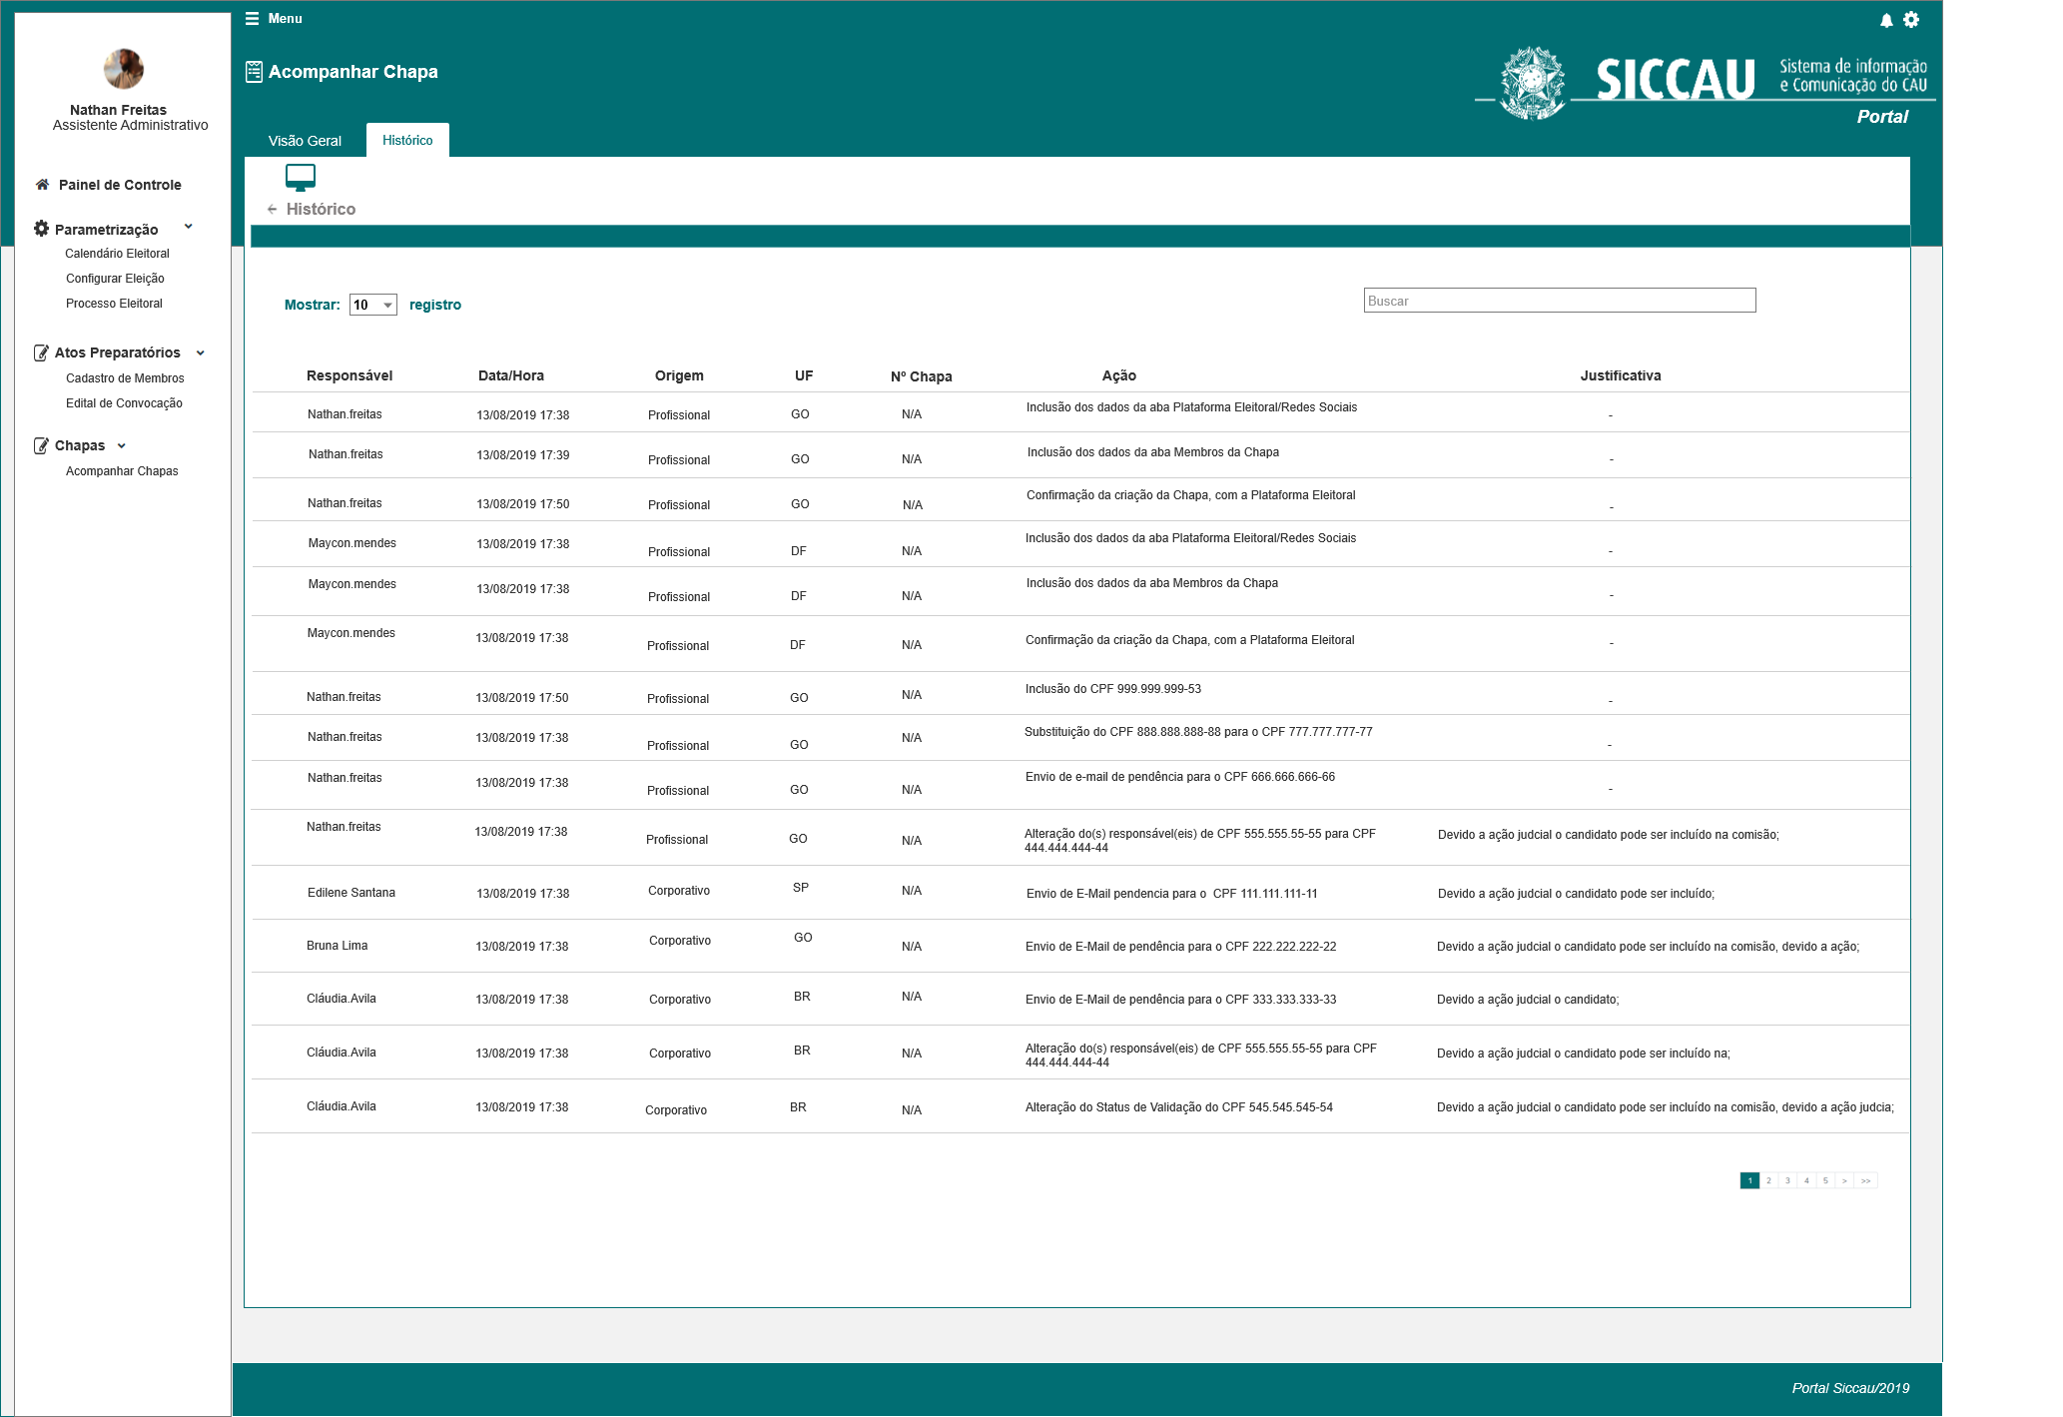

1. **Visualizar Membros da Chapa**

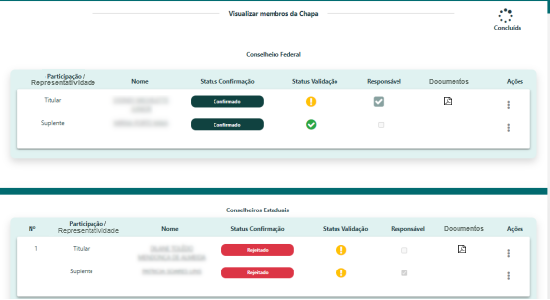

**CRITÉRIOS DE ACEITE**

## Premissa:

* 1. Esta história deve ser executada quando o usuário acessar no módulo CORPORATIVO a opção “Menu>>Chapa>>Acompanhar Chapa.
  2. O usuário deve ter permissão de acesso de assessor CEN/BR e assessor CE/UF, ao menu “**Acompanhar Chapa**”, conforme cadastro no SICCAU Corporativo, vinculado ao usuário logado.
  3. Os demais campos, ações, mensagens e regras de negócios, de Interface e de Apresentação não mencionados nesta história devem manter seu funcionamento atual. Qualquer dúvida consultar as histórias citadas nas informações complementares.

## Regras Gerais:

* 1. O sistema deverá apresentar a data e a hora da conclusão da chapa assim que a mesma seja concluída.

## Informações Complementares

Eleitoral_HST02_Manter_Calendario_Eleitoral_AbaPeriodo_Incluir_Alterar

Eleitoral_HST05_Consultar_Eleicao

Eleitoral_HST018_Informacao_Numero_Conselheiro

Eleitoral_HST019_Extrato e Histórico Número de Conselheiros

Eleitoral_HST021_Manter_Chapa

Eleitoral_HST022_Monitorar_Pendencias_Membros_Chapa